Министерство образования Республики Беларусь

Учреждение образования

«Белорусский государственный университет информатики и радиоэлектроники»

Институт информационных технологий

Лабораторная работа №5

«Изучение вопросов построения сетей Fast Ethernet»

по дисциплине «Компьютерные системы и сети»

Вариант №10

Выполнил: студент гр. 981063 Ефименко Павел Викторович

Проверил: Скудняков Юрий Александрович

Минск 2020

Цель работы: изучение вопросов конфигурации сетей FastEthernet.

Порядок выполнения работы:

* Ознакомиться с теоретической частью.
* Спроектировать локальную вычислительную сеть организации.

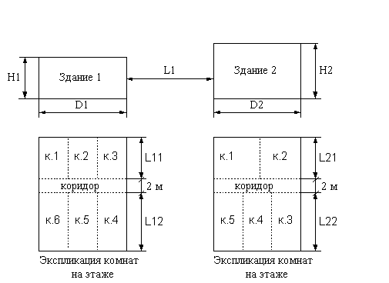

Рисунок 1 - Матрица дискретного множества ортогональных функций

|  |  |  |  |  |  |  |  |  |  |  |  |
| --- | --- | --- | --- | --- | --- | --- | --- | --- | --- | --- | --- |
| **Вариант** | **L1,**  м | **H1,**  м | **D1,**  м | **L11,**  м | **L12,**  м | **H2,**  м | **D2,**  м | **L21,**  м | **L22,**  м | Этажность здания 1 | Этажность здания 2 |
| **2.** | max | **6** | **75** | **20** | **25** | **12** | **120** | **25** | **20** | **2** | **3** |

Таблица 1 – Технические спецификации здания для сети.

|  |  |  |  |  |  |  |  |  |  |  |  |  |  |  |
| --- | --- | --- | --- | --- | --- | --- | --- | --- | --- | --- | --- | --- | --- | --- |
| **Вариант** | **Здание** | | **Этаж** | | | **Количество компьютеров** | | | | | | | | |
| **к.1** | | | **к.2** | **к.3** | **к.4** | | **к.5** | **к.6** |
| **2.** | **1** | | **1** | | **3** | | | **1** | | **2** | **1** | | **2** | **1** |
| **2** | | **1** | | | **3** | | **1** | **2** | | **1** | **2** |
| **2** | | **1** | | **2** | | | **1** | | **3** | **1** | | **3** | **-** |
| **2** | | **2** | | | **3** | | **1** | **2** | | **2** | **-** |
| **3** | | **4** | | | **2** | | **1** | **2** | | **1** | **-** |
| **Вариант** | | **Здание** | | **Этаж** | | | Тип среды  передачи | | | | | Тип среды передачи между зданиями | | |
| 2. | | 1 | | 1 | | | 100BASE-TX  (кабель Belden 1583A) | | | | | 100BASE-T4  (кабель Belden 1229A) | | |
| 2 | | | 100BASE-FX | | | | |
| 2 | | 1 | | | 100BASE-TX  (кабель Belden 1585A) | | | | |
| 2 | | | 100BASE-FX | | | | |
| 3 | | | 100BASE-T4 (кабель Belden 1455A) | | | | |
| 2 | | | 100BASE-TX  (кабель Belden 1583A) | | | | |
| 2 | | 1 | | | 100BASE-FX | | | | |
| 2 | | | 100BASE-TX  (кабель Belden 1585A) | | | | |
| 3 | | | 100BASE-FX | | | | |

Таблица 2 – Технические требования для обслуживания сети.

|  |  |  |  |  |  |  |  |  |
| --- | --- | --- | --- | --- | --- | --- | --- | --- |
| Тип  сегмента Ethernet | Макс. длина,  м | Начальный сегмент | | Промежуточный сегмент | | Конечный сегмент | | Задержка на метр длины |
| t0 | tm | t0 | tm | t0 | tm | t1 |
| 10BASE5 | 500 | 11,8 | 55,0 | 46,5 | 89,8 | 169,5 | 212,8 | 0,0866 |
| 10BASE2 | 185 | 11,8 | 30,8 | 46,5 | 65,5 | 169,5 | 188,5 | 0,1026 |
| 10BASE-T | 100 | 15,3 | 26,6 | 42,0 | 53,3 | 165,0 | 176,3 | 0,1130 |
| 10BASE-FL | 2000 | 12,3 | 212,3 | 33,5 | 233,5 | 156,5 | 356,5 | 0,1000 |
| FOIRL | 1000 | 7,8 | 107,8 | 29,0 | 129,0 | 152,0 | 252,0 | 0,1000 |
| AUI (> 2 м) | 2+48=50 | 0 | 5,1 | 0 | 5,1 | 0 | 5,1 | 0,1026 |

Таблица 3 – Расчет времени двойного оборота сигнала.

Формула расчета времени: $t_{s}=L×t_{1}+t_{0}$, где $L$ ­– длина сегмента в метрах.

В выбранной нами конфигурации сети путь наибольшей длины составляет 855 (м) $= (185+185+185+170+130)$

|  |  |
| --- | --- |
| 10BASE 2 10BASE 2 | 10BASE 2 10BASE 2 |
| $$t_{1}=30,8$$ | $$t_{1}=170*0,1026+11,8=25,138$$ |
| $$t_{2}=65,5$$ | $$t_{2}=170*0,1026+46,5=63,942$$ |
| $$t_{3}=65,5$$ | $$t_{3}=65,5$$ |
| $$t_{4}=170*0,1026+46,5=63,942$$ | $$t_{4}=65,5$$ |
| $$t_{5}=130*0,1026+169,5=182,838$$ | $$t_{5}=188,5$$ |
| $$t_{1}+t_{2}+t_{3}+t_{4}+t_{5}=480,58<575$$ | $$t_{1}+t_{2}+t_{3}+t_{4}+t_{5}=480,58<575$$ |

Таблица 4 – Расчет расчет задержки сети.

Задержки в обоих случаях не превышают 575 битовых интервалов, следовательно сеть работоспособна.

|  |  |  |
| --- | --- | --- |
| Тип сегмента | Начальный сегмент | Промежуточный сегмент |
| 10BASE5 | 16 | 11 |
| 10BASE2 | 16 | 11 |
| 10BASE-T | 10,5 | 8 |
| 10BASE-FL | 10,5 | 8 |

Таблица 5 – Расчет сокращения межкадрового интервала.

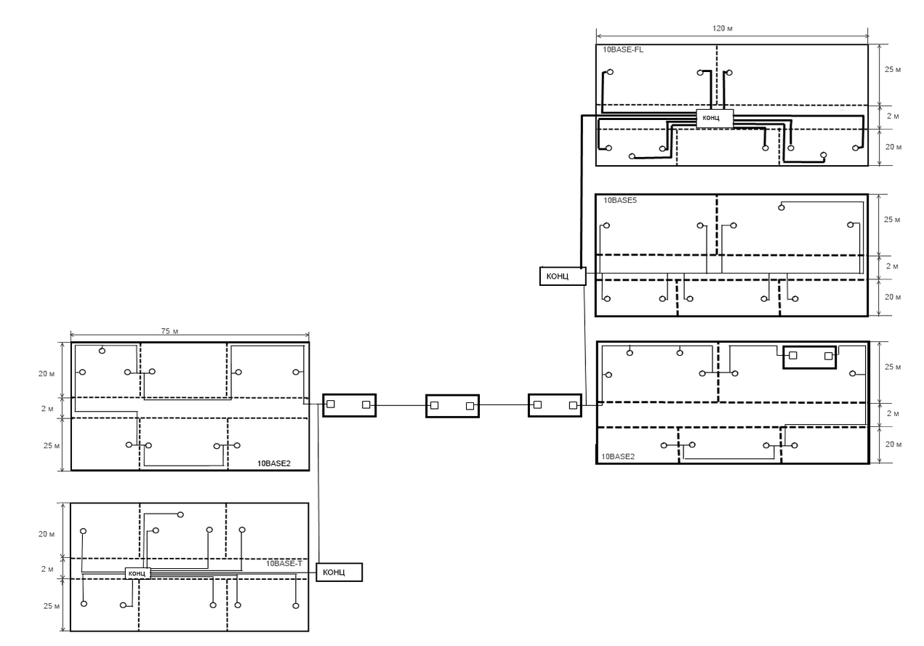

Рисунок 2 – Схема сети.

Подготовка спецификации:

|  |  |  |  |  |
| --- | --- | --- | --- | --- |
| № п/п | Наименование | Единица измерения | | Количество |
| Оборудование | | | | |
| 1. | Репитер | | шт. | 4 |
| 2. | Репитерный концентратор на 4 порта | | шт. | 2 |
| 3. | Репитерный концентратор на 8 портов | | шт. |  |
| 4. | Репитерный концентратор на 12 портов | |  | 2 |
| 5. |  | |  |  |
| 6. |  | |  |  |
| 7. |  | |  |  |
| Материалы | | | | |
| 1. | “Толстый” коаксиальный кабель | м | | 300 |
| 2. | “Тонкий” коаксиальный кабель | м | | 575 |
| 3. | UTP-кабель категории 5 | м | | 300 |
| 4. | Оптический кабель одномодовый | м | | 320 |
| 5. |  |  | |  |
| 6. |  |  | |  |
| 7. |  |  | |  |

Таблица 6 – Спецификация сети.

Вывод:

В ходе лабораторной работы была спроектирована локальная вычислительная сеть и подготовлена спецификация оборудования и материалы для монтажа сети.